Guide d’utilisation | RECO  RECO
Guide d’utilisation de l’outil RECO par les agents CTP |  | Guide des agents CTP

Contenu

1. Etapes du traitement du recommandé dans l’outil RECO 2
2. Connexion à l’application « Recommandés » 4
3. Dépôt des recommandés à la Poste 5
4. Enregistrer le retour d’un AR 7
5. En registrer un Avis de non distribution 8

Etapes du traitement du recommandé dans l’outil RECO

- Pour envoyer un courrier recommandé, les utilisateurs se connectent via leur navigateur à SAFE, ils cliquent sur le module RECO qui leur permet d’enregistrer et créer un nouveau courrier recommandé.
- A l’aide du formulaire « Nouveau recommandé », ils renseignent les informations nécessaires à la création du recommandé:
- Type de recommandé :
  - France avec Ar
  - France sans Ar
  - International avec AR
- Niveau de garantie du recommandé : avec ou sans garantie, et le cas échéant le niveau de garantie (R1, R2 ou R3)
- Destinataire du recommandé
- Expéditeur du recommandé
- Référence du recommandé
Ils peuvent valider la fiche et imprimer tout de suite ou en lot à la fin du processus d’enregistrement s’ils ont plusieurs recommandés à créer.
- L’impression se fait sur des bordereaux de recommandés pré-imprimés qu’ils doivent insérer avant impression dans l’imprimante qu’ils vont utiliser.
- Une fois tous les recommandés imprimés, ils impriment également un bordereau de dépôt par type de recommandé appelé « Descriptif de pli ». Le « Descriptif de pli » est accompagné d’un «Bon de réception CTP » qui s’imprime en même temps que le descriptif de plis.
- Ils collent les bordereaux de recommandés sur les enveloppes.
- Ils envoient le Descriptif de pli, le « Bon de réception CTP » et les courriers recommandés au CTP.
- En tant que CTP vous devez vérifier que tous les recommandés listés dans le « Descriptif de pli » vous ont bien été remis, vous validez le dépôt en flashant le code-barres du « Bon de réception CTP » et vous devez affranchir les recommandés.
- En tant que CTP vous déposez à la poste les recommandés.
- La poste vous donne une preuve de dépôt (elle tamponne le « Descriptif de pli »).
- Le « Descriptif de pli » est renvoyé à l’émetteur des plis envoyés en recommandé car il est responsable de sa conservation.
- Les accusés de réception reviennent à l’INPI au fil du temps. Lorsqu’il y reçoit un accusé de réception, le CTP l’enregistre dans le module RECO en flashant le CAB puis il envoie l’accusé de réception au service émetteur pour sa conservation dans les services.
- S’il y a un retour de pli non distribué, le CTP enregistre le motif de non distribution du recommandé et retourne le courrier en question à son émetteur.

En tant que CTP vous êtes responsable :
- De vérifier que tous les recommandés listés dans le « Descriptif de pli » vous ont bien été remis
- De valider le dépôt à la Poste en flashant le code-barres du « Bon de réception CTP »
- D’affranchir les recommandés.
- De déposer à la poste les recommandés.
- De remettre à son expéditeur INPI le « Descriptif de pli » renvoyé par la Poste comme preuve de dépôt
- D’enregistrer les accusés de réception qui reviennent à l’INPI au fil du temps. Et de les envoyer au service émetteur pour sa conservation dans les services.
- D’enregistrer les retours de plis non distribués et de les retourner à son émetteur INPI.

Ce document décrit comment réaliser ces opérations.

Connexion à l’application « Recommandés »
A partir de SAFE un lien dans le menu « Création de recommandé » permet de basculer vers le module de création des recommandés. Une fois l’utilisateur connecté au module RECO la page d’accueil s’affiche :
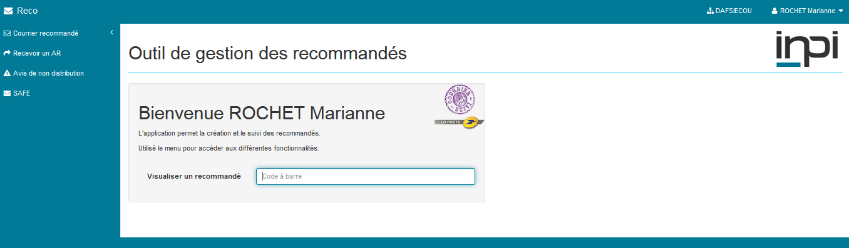
La page d’accueil est composée des éléments suivants :
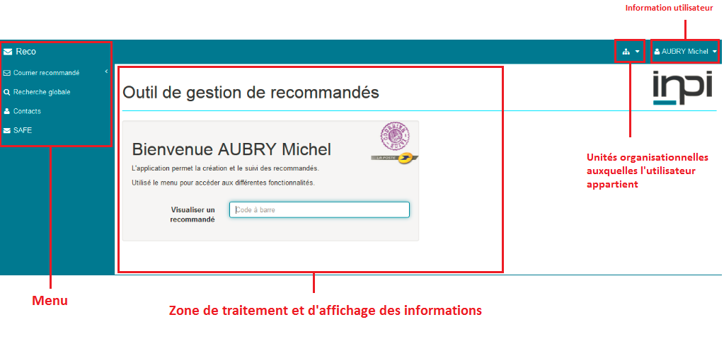
Menu
Le menu présente les fonctionnalités auxquelles l’utilisateur peut accéder, ces fonctionnalités varient selon les profils. Un utilisateur de profil « CTP » disposera du menu suivant :
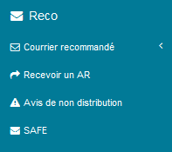 | 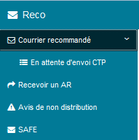
Menu plié | Menu déplié

Dépôt des recommandés à la Poste

Une fois que vous avez vérifié que tous les recommandés listés dans le « Descriptif de pli » vous ont bien été remis vous devez affranchir les recommandés aux tarifs en vigueur et valider le dépôt à la Poste en flashant le code-barres du « Bon de réception CTP » pour cela suivez les opérations décrites à continuation :

Ouvrez le menu : « Courrier recommandé » et cliquer sur « En attente d’envoi CTP »
La liste des descriptifs de plis en attente de d dépôt à la Poste s’affiche :
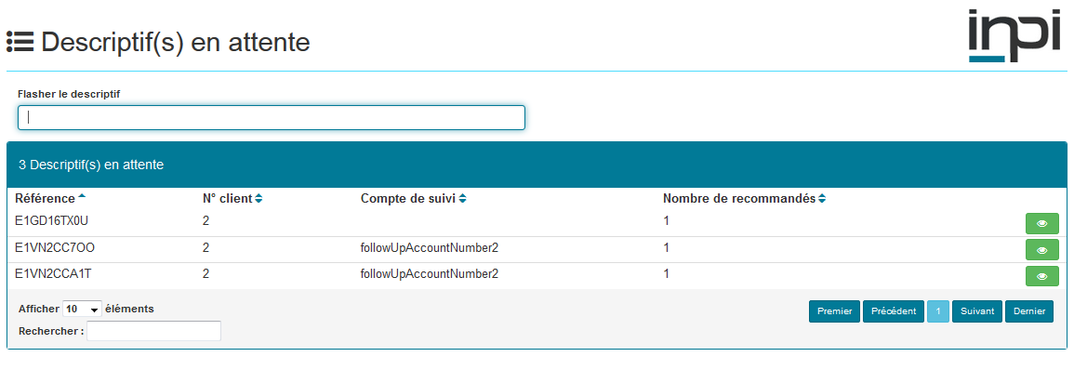
Flashez le code à barres du « Bon de réception CTP » (la page d’accompagnement du Descriptif de pli et des recommandés), voir exemple ci-joint :
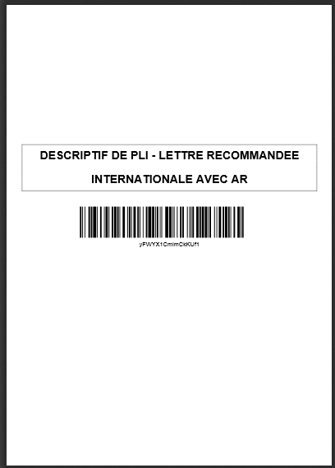
La fiche d’information du « Descriptif de pli » concerné s’ouvre.
Le premier onglet « Informations » contient l’identifiant du Descriptif de pli, le numéro de client et le nombre de recommandés associés au descriptif :
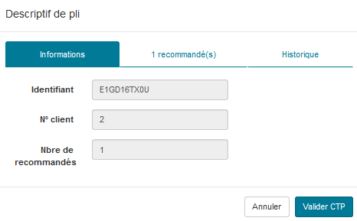
Le second onglet « Nombre de recommandés » contient la liste des recommandés associés au Descriptif de plis :
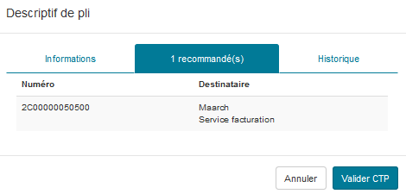
Le troisième onglet « Historique » contient la liste des actions réalisées sur le Descriptif de plis :
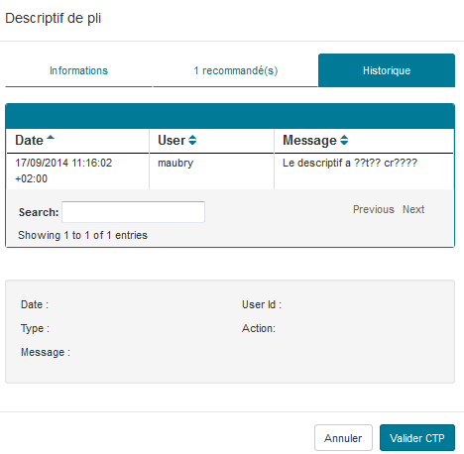
Une fois confirmé que le nombre de recommandés correspond au « Descriptif de pli » et lorsque ces recommandés vont être déposé à la Poste, vous cliquez sur le bouton « Valider CTP »

Enregistrer le retour d’un AR

Lorsqu’un accusé de réception d’un recommandé avec AR revient à l’INPI et avant de le remettre au service émetteur du recommandé pour sa conservation dans les services vous devez enregistrer l’AR dans l’outil, pour cela vous devez réaliser les opérations décrites à continuation.
Sélectionner l’option du menu « Recevoir un AR » le formulaire permettant d’enregistrer le retour d’un AR s’ouvre :
Vous pouvez soit saisir le numéro de recommandé ou flasher le numéro du recommandé puis valider. Si l’opération se déroule correctement un message vous confirmant la validation de l’AR s’affiche :
En cas d’erreur plusieurs messages d’erreurs peuvent s’afficher :
- Si le recommandé n’a pas été déclaré comme déposé :
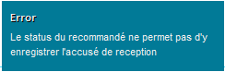
- En cas d’erreur sur le numéro du recommandé :
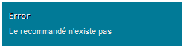

En registrer un Avis de non distribution

Lors d’un retour de recommandé non distribué se produit vous devez enregistrer dans l’outil l’avis de non distribution avant de remettre le pli au service émetteur, pour cela vous devez suivre les opérations décrites à continuation :

Sélectionner l’option du menu « Avis de non distribution » le formulaire permettant d’enregistrer un avis de non-distribution s’ouvre :
Vous pouvez soit saisir le numéro de recommandé ou flasher le numéro du recommandé, indiquez le motif de non distribution en le sélectionnant dans la liste proposée des motifs ou en indiquant un autre motif le cas échéant. Si l’opération se déroule correctement un message vous confirmant la validation de l’AR s’affiche :
En cas d’erreur plusieurs messages d’erreurs peuvent s’afficher :
- Si vous oubliez de saisir le numéro du recommandé :

- Si vous oubliez de saisir le motif de non distribution :
- Si vous saisissez un numéro de recommandé qui n’a pas été enregistré dans le module RECO :

